Notfallbox Mini: Tipps & Tricks

Da die Notfallbox Mini auf einem Raspberry PI Zero / Zero W / Zero 2W nicht ganz einfach zu handeln ist (u.a. aufgrund des fehlenden zweiten Netzwerkanschlusses) hier noch ein paar Hinweise, welche hilfreich sein können.

Sinnvolle Ergänzung: Adapter-Board
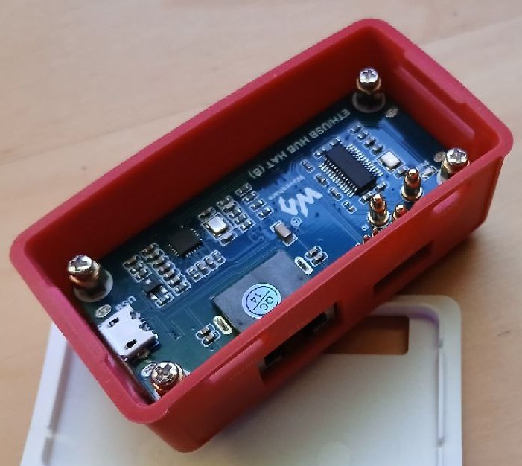
Falls man gerne etwas mehr an seiner Notfallbox Mini machen möchte, sollte man sich für die PI Zero-Familie einen solchen Adapter zulegen (siehe z.B. hier).
Hiermit erweitert man den Raspberry PI um mindestens eine LAN und zwei bis drei USB-Schnittstelllen. Das Ganze ist nicht mehr als ein USB-Hub und gibt es in verschiedenen Ausführungen - unter anderem, wie auf unserem Bild, direkt mit passendem Gehäuse.

Dateien auf die Notfallbox Mini bekommen
- Dateien unter 2.048 kByte können über die Cloud direkt hochgeladen werden. Diese befinden sich dann im Ordner /var/www/html/cloud
- Größere Dateien lädt man am besten über einen USB-Stick:
  - Die Notfallbox herunterfahren
  - Den WLAN-Dongle abstecken
  - USB-Stick mit Dateien anstecken
  - Die Notfallbox wieder hochfahren
  - USB stick mounten
  - Dateien ins Home-Verzeichnis kopieren
  - Notfallbox herunterfahren
  - USB-Stick gegen WiFi-Dongle tauschen
  - Hochfahren
  - per SSH einloggen und die Dateien an den Wunschort kopieren

PDF ergänzen und zum Download anbieten
ACHTUNG: Um diese einfache Vorgehensweise zu benutzen muss EINMALIG eine Datei in der Notfallbox ausgetauscht werden. Der nachfolgende Link erklärt, wie das geht: zur Anleitung hier klicken/tippen.
- Dateien zuerst umbenennen: Die Browser-Anzeige übersetzt jedes Vorkommen eines _ in ein Leerzeichen. Daher bitte die Dateien mit einem aussagekräftigen Titel versehen und die Leerzeichen dann durch ein _ ersetzen (z.B. Erste-Hilfe_bei_Schulunfällen.pdf ergibt dann in der Anzeige Erste-Hilfe bei Schulunfällen).
- Dateien wie oben beschrieben hochladen
- per SSh einloggen
- Die Dateien in das Download-Verzeichnis kopieren:
cp Erste-Hilfe_bei_Schulunfällen.pdf /var/www/html/download/pdf
Danach steht die Datei in der Abteilung „Nachschlagewerke“ bereit.

KIWIX Datenbanken ergänzen und zum Download anbieten
- Datei wie oben beschrieben hochladen
- per SSH einloggen
- .ZIM-Dateien nach /var/www/html/kiwix kopieren
- Eintrag in Download-Datei:
  - sudo nano /var/www/html/download/download_kiwix.csv
Format:
Kiwix,kiwix,dateiname.zim,Kiwix,"Titel der Datenbank",1<fs xx-small><fc #ff0000>x</fc></fs>,123456<fs xx-small><fc #ff0000>y</fc></fs>
Die letzten beiden Einträge bedeuten folgendes:
0/1 Bilder vorhanden, Dateigröße in Bytes
  - Eine Zeile pro Eintrag
  - Speichern, Schliessen
  - /var/www/html/kiwix/kiwix-manage /var/www/html/kiwix/bib.xml /var/www/html/kiwix/dateiname.zim

OSM-Karten ergänzen und zum Download anbieten
- Datei wie oben beschrieben hochladen
- *.osm.pbf Dateien kopieren nach /var/www/html/download/osm
  - sudo nano /var/www/html/download/download_kiwix.csv
Format:
Karten,osm,dateiname.osm.pbf,OSM,"Name der Karte",0,12345678
Der letzte Eintrag ist die Dateigröße in Bytes.

JAAAAA, das ist kompliziert
Die Notfallbox M ist ganz bewusst eine preiswerte Lösung und kann daher nicht mit einer umfangreichen Konfigurationsoberfläche etc. daher kommen.
Wer es etwas komfortabler mag, sollte sich mit Notfallbox S, Notfallbox Xpi oder Notfallbox Xpc beschäftigen.

